

「以愛與和平之名」年度系列 《花開的聲音》特展看見生命另一種綻放

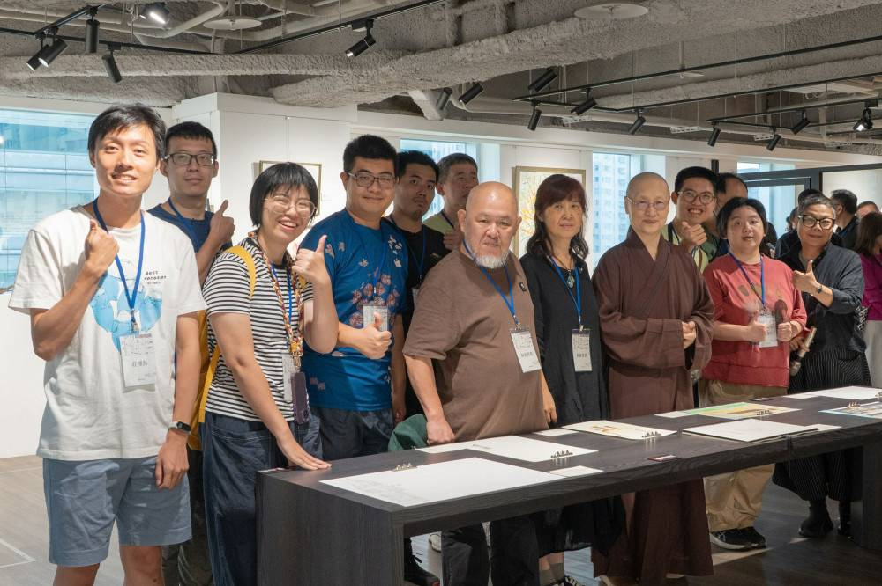
▲世界宗教博物館「以愛與和平之名」年度系列《花開的聲音》特展8月2日舉辦開幕茶會。（圖／靈鷲山佛教教團提供）

【勁報記者羅蔚舟/桃園報導】如果花開有聲音，那是什麼樣子？有人聽見希望，有人看見勇氣，也有人第一次明白沉默並不代表沒有話想說。世界宗教博物館8月2日起推出「以愛與和平之名」年度系列《花開的聲音》特展，邀集多寶藝術學堂8位泛自閉症創作者展出24件作品，以畫筆描繪生命風景，讓藝術跨越語言，搭起理解與共融的橋梁，也讓更多人看見差異之美。

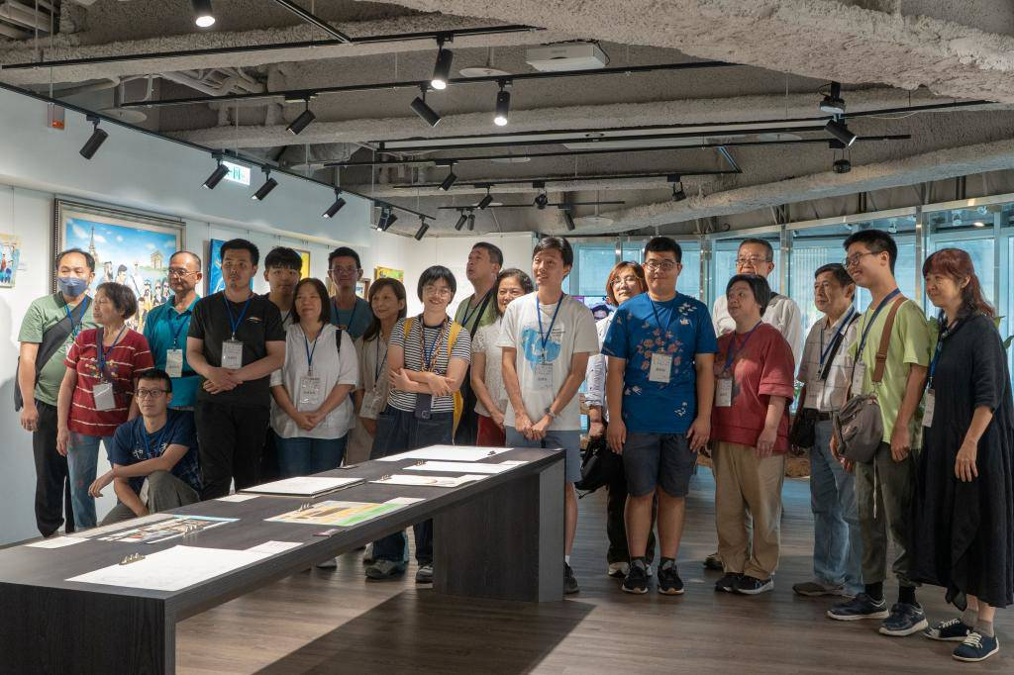
▲《花開的聲音》特展創作者與家屬合影。（圖／靈鷲山佛教教團提供）

「花，不一定用眼睛看；聲音，也可以用心聆聽。」這項展覽即日起至2027年1月3日於世界宗教博物館7樓「方寸之間」（NATURE IN ME）展出，以「愛與和平」為題，透過作品引領觀者走入創作者細膩而豐富的內心世界。

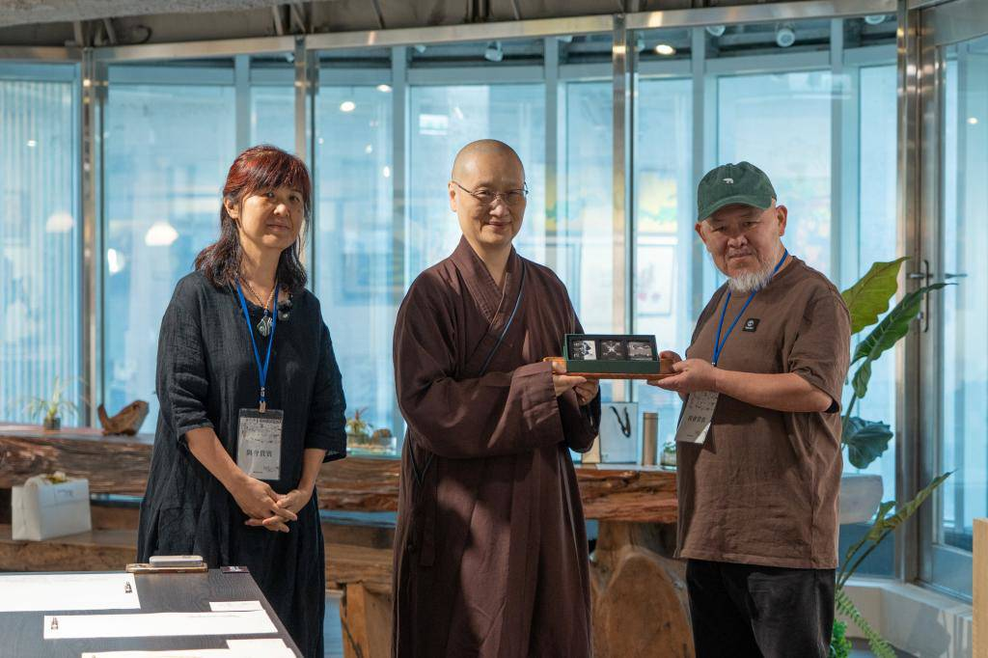
▲世界宗教博物館發展基金會執行長顯月法師（中）致贈宗教和諧卡給多寶藝術學堂。（圖／靈鷲山佛教教團提供）

▉24件作品 讓理解從畫布開始
8月2日舉辦開幕茶會，世界宗教博物館發展基金會執行長顯月法師、多寶藝術學堂理事長韓淑華、導演林正盛、林芳瑾社會福利慈善事業基金會執行長李足愛、鄧公國小退休藝文教師丁肇岭及萬芳高中教師黃小萍等人出席，共同見證藝術帶來的感動。

館長馬幼娟表示，創作承載著多寶藝術學堂創作者一路走來的生命歷程。記憶與情感化為色彩與線條，如同花朵依著自己的節奏盛開，每件作品都綻放獨一無二的生命樣貌。

展覽作品充滿想像力，從動植物、自然景觀到生活片段，看似童趣自由，卻蘊含創作者對世界的細膩觀察。當人們停下腳步細細凝視，藝術便跨越語言，讓理解自然發生。

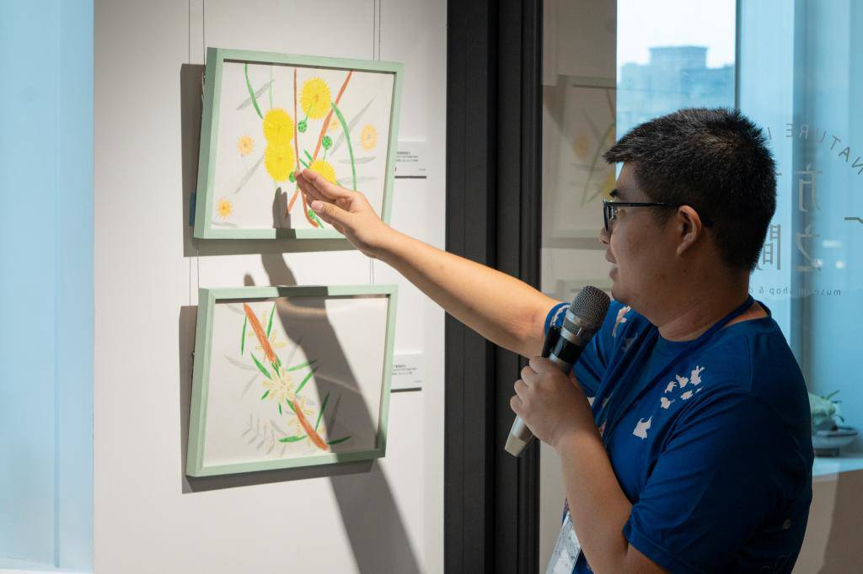
▲多寶藝術學堂創作者解說作品背後的生命故事。（圖／靈鷲山佛教教團提供）

▉20多年陪伴 讓創作成為人生的可能
多寶藝術學堂源於韓淑華20多年前陪伴一群熱愛繪畫的泛自閉症孩子。一路走來，繪畫成為他們與世界對話的重要媒介，也逐步建立自信。如今，學堂持續支持創作者以藝術專長獲得收入，讓創作成為邁向自立與尊嚴的力量。

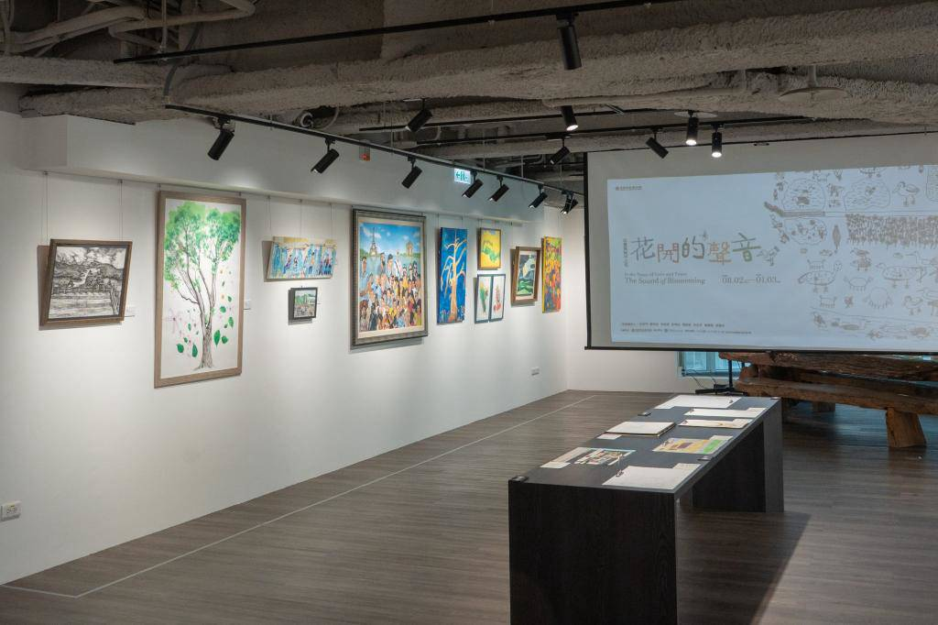
▲「以愛與和平之名」年度系列《花開的聲音》特展，即日起在世界宗教博物館7樓「方寸之間」展出。（圖／靈鷲山佛教教團提供）

▉收藏一幅畫 支持青年走向世界
今年適逢多寶藝術學堂成立10周年，團隊啟動「泛自閉症青年國際交流計畫」，希望透過畫作募集旅費，支持創作者前往日本京都展開21天寫生交流，並於京瓷美術館展出，讓世界看見臺灣泛自閉症創作者的藝術能量。每一幅被收藏的作品，都將化為創作者走向世界的力量，也向更多家庭傳遞一個信念：只要擁有理解與機會，每個人都能綻放屬於自己的光芒。

顯月法師表示，這次展出的每一件作品，都是一扇通往生命世界的窗口。創作者透過色彩與線條，將內在的情感與光明真誠呈現在畫布上；觀者則以欣賞、支持與關懷回應，這份善意也將回到創作者心中，成為持續創作與前行的力量。彼此映照、共同成就，正是「光光相照」的真義。

顯月法師指出，展覽呼應世界宗教博物館創辦人心道法師「尊重每一個信仰、包容每一個族群、博愛每一個生命」的創館宗旨，及《華嚴經》「一花一世界」與「重重無盡」的智慧。他期盼觀眾放慢腳步，靜心欣賞每幅作品所承載的生命歷程，在交流與共鳴中感受彼此的美好，讓尊重、包容與善念持續流轉，共同營造更溫暖、更具包容性的社會。

《花開的聲音》藉由藝術傳遞理解與善意，願每個人都能放慢腳步，聽見花開，也聽見彼此。

https://today.line.me/tw/v3/article/kER0o3J

